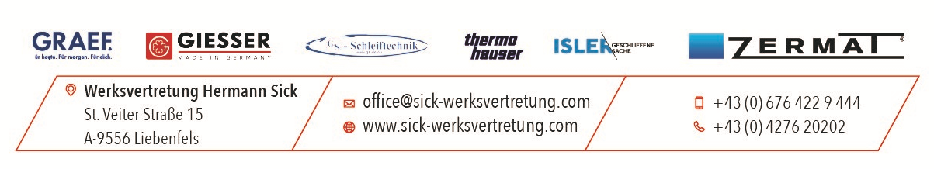

Prosciutto Handradmaschine

VK 2025

Modell:

Messer :

Schärfer: Vorschub: Farbe:

SIVO 332
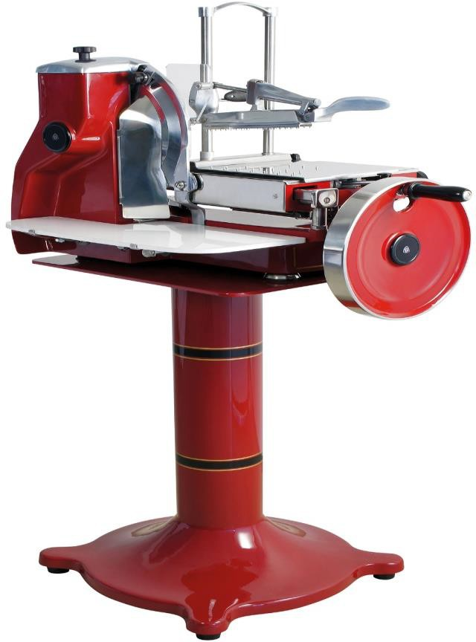
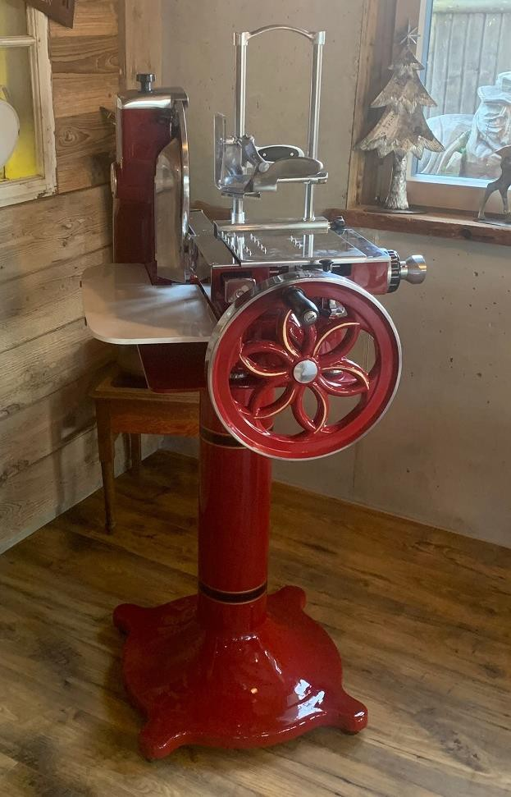
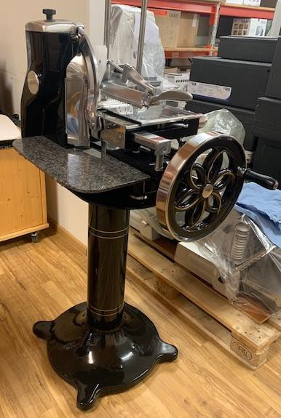
Ǿ 330 mm

integriert automatisch
rot - einbrennlackiert

Abmessungen T x B x H : 880 x 630 x 740 mm

SIVO 330  Blumenrad SIVO 334  Stellfuß SIVO 331 | empfohlener VK Preis EUR 7.550,--  EUR 487,--  EUR 1.800,--

Die Ware bleibt bis zur vollständigen Bezahlung unser Eigentum ! Alle Preise exkl. 20 % USt.

